KREUZFAHRTBERICHT DEU 066

02.05. – 09.05.2022
„Fjordabenteuer mit MS Deutschland“

Datum | Hafen | geplante  Ankunft | geplante  Abfahrt | tatsächliche  Ankunft | tatsächliche  Abfahrt
02.05.22 | Bremerhaven |  | 18:00 |  | 18.38
03.05.22 | Esbjerg / Dänemark | 08:00 | 14:00 | 08.09 | 14.13
04.05.22 | Flekkefjord / Norwegen | 08:00 | 17:00 | 07.23 | 17.01
05.05.22 | Ulvik / Norwegen | 08:00 | 13:00 | 08.06 | 13.22
 | Rosendal / Norwegen | 18:00 | 21:00 | 18.46 | 19.52
06.05.22 | Flåm / Norwegen | 12:00 | 20:00 | 11.24 | 19.54
07.05.22 | Bergen / Norwegen | 08:00 | 18:00 | 07.35 | 18.06
08.05.22 | Auf See
09.05.22 | Bremerhaven | 09:00 |  | 07.42

PHOENIXTEAM

SCHÄDEL | CHRISTOPH | CD | 20.04.2022 | 08.06.2022
SPALEK | ISABELLA | Sekretariat | 20.04.2022 | 05.09.2022
PFEIFER | CHRISTIAN | BRB1 | 20.04.2022 | 05.09.2022
ABDELMAKSOUD | HASSAN | BRB2 | 20.04.2022 | 05.09.2022
ALVARADO | CATHERINE | TV, LGI, Durchsagen | 20.04.2022 | 05.09.2022
FLURY | DANIEL | Sport, Hospital 2 | 20.04.2022 | 09.05.2022
KÜHNEL | DIANE | Info, BRB Lager 2 | 20.04.2022 | 25.05.2022
SCHUR | WIEBKE | KFB | 20.04.2022 | 25.05.2022
JESKE | THOMAS | Bettenbuch, BRB Lager 1, Hospital 1 | 20.04.2022 | 25.05.2022
TEICHMANN | CHRISTEL | Hostess, Gold- & Silber, VIP Lager | 20.04.2022 | 09.05.2022
DÜRR | BENJAMIN | Animation, Ani Lager | 02.05.2022 | 09.05.2022

Kapitän: Hubert Flohr
Hotelmanager: Marc Hermes
Schiffsarzt: Dr. Rösel

Einstiege:

Ausstiege:

ALTERSSTATISTIK: 65,43

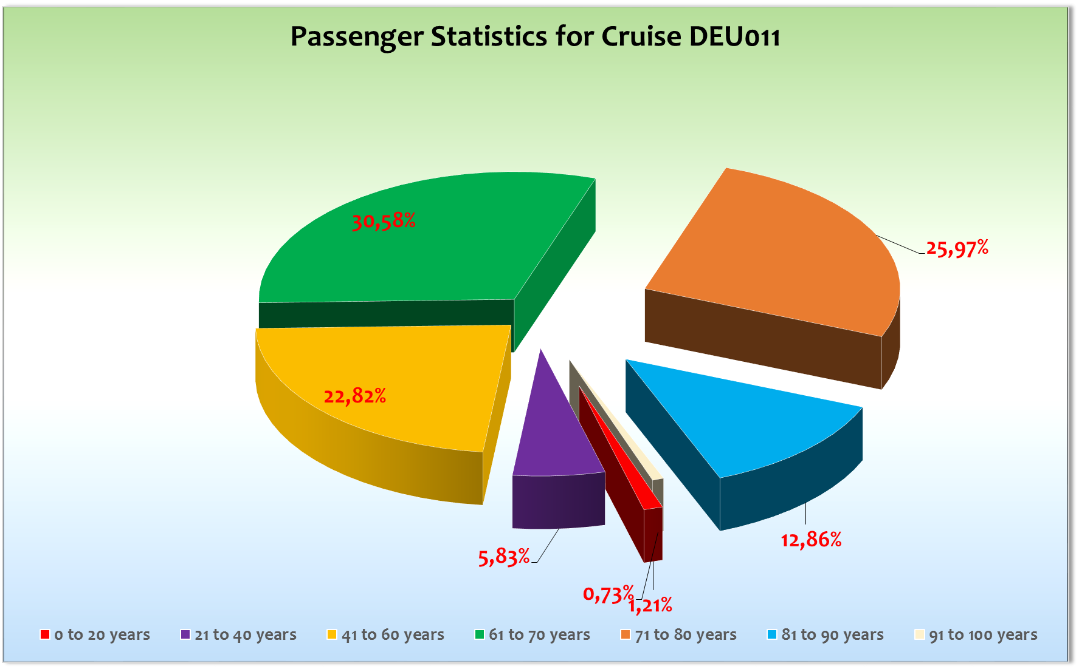

ROUTE

02.05.22 Bremerhaven

Alleine am Terminal – toll. Finger am Schiff. Problemlose Aus-/Einschiffung.

03.05.22 Esbjerg / Dänemark

Um 0815 bei angenehmen 11Grad festgemacht. Mussten bei Einfahrt Esbjerg aufgrund des streikenden Bugstrahlers einen Schlepper nehmen. Auf der Pier ein kleines Info-Zelt und eine „Willkommens-Band“.

04.05.22 Flekkefjord / Norwegen

Aufgrund von hoher Lotsennachfrage wurden wir gebeten etwas früher anzukommen. 1 Stunde früher als geplant im charmanten Flekkefjord festgemacht. Bei 8Grad eine wunderschöne morgendliche Passage durch die Schären.
Am Abend Auslaufparty, Gold-& Silber Cocktail und Wikingerparty.

05.05.22 Ulvik / Norwegen & Rosendal / Norwegen

Um 0810LT haben wir vor Ulvik geankert. 45m Wassertiefe – 6 Schekel Ankerkette, 10Grad und Regen. Tenderweg ca.4min. Vom Anleger ging es durch die Hotel-Lobby zu den Bussen.

No Internet connectivity all day

Mit Abfahrt um 2100LT in Rosendal hätten wir 18,5Kn laufen müssen, um pünktlich in Flam zu sein. Deswegen haben wir entschieden nur einen techn. Stopp einzulegen um die Gäste der OVL wieder aufzunehmen. Um 1930 waren alle Overländer wieder glücklich und zufrieden an Bord und wir konnten unsere Fahrt fortsetzen.

Am Abend Fußball im Kino – naja, nee, denkste. Kein Empfang! Erst war‘s der Kurs, dann die Berge, dann das Wetter, dann die Satellitenverbindung an sich. Erst nachdem Chief Eng, Staff Eng, IT und ETO „alarmiert“/beauftragt wurden, ging zumindest die 2. Halbzeit einigermaßen.

06.05.22 Flåm / Norwegen

Viking Jupiter lag an der Pier, somit blieb für uns die Ankerposition. Gegen 1140Lt hat Captain Flohr 5 Schekel zu Wasser gelassen. 10min Tenderweg. Den ganzen Tag über Regen, Regen, Regen. Knuffig wurde es erst, als 205 Gäste rüber zur Flambahn mussten (wir haben nur 2 Tender). Dank guter Absprachen, hat alles reibungslos geklappt.

07.05.22 Bergen / Norwegen

Um 0740 bei frischen 5Grad und Regen in Bergen angekommen. Mit uns im Hafen die Viking Venus, Havila Castor und Havila Capella. Unser Liegeplatz Skolten Nord. Am Morgen immer mal wieder Regenschauer. Nachmittags klar. Großer Great Gatsby Gala Themen Abend.

No Internet connectivity all day

08.05.22 Auf See

Maritimer Frühschoppen mit Kapitänsverabschiedung bei Kaiserwetter.

Entspannter letzter Tag auf See. Bis aufs Internet!

HOTELDEPARTMENT

Alles was auf einer Kurzeise zu bieten ist, wurde geboten. 2 Frühschoppen, special TeaTimes, diverse Cocktails und 2 Gala-Abende.

Man merkt das Improvement einzelner, neuer Kollegen, die das erste Mal an Bord sind. Generell sind die Prozesse und Zusammenhänge für die zweite Reise der Saison schon recht gut eingespielt.

TECHNIK/Fleet Team

Internet! Furchtbar. Na klar in den Fjorden kann‘s mal zu Ausfällen kommen. Aber 30min nach Verlassen Bhv oder in Bergen?! Ehrlich? SpeedCast ist informiert, bis jetzt ist nichts passiert.

Am 07.05. konnten wir das erstemal unser Resco AVO module nutzen.

Der Teppich vorm 4Jhz muss unbedingt gewechselt werden.

Printer Shop: Drucker für alle Drucksachen (TP, Menus, etc.) immer noch ein großes Problem. Funktioniert nur sporadisch.

CMI
Power Unit for BT. Sep. Mail an BK und MS
VSAT Empfang. Sep. Mail an MS

UNTERHALTUNGSPROGRAMM

Leider gab es auch auf dieser Reise (coronabedingt) keinen DJ/2. Techn, sodass wir improvisieren und uns selbst behelfen mussten.
Auch die Band hat Corona getroffen - einsteigende Kollegen konnte coronabedingt nicht an Bord kommen.

Auf dieser Reise wurden folgende Shows gespielt: Best of Musical, Wikinger Party, Edvard Grieg, Viva Las Vegas, Great Gatsby, Classic Light.

Lektorin Karin Horn siehe Künstlerbewertung O.G. -> nR
AUSFLUGSPROGRAMM

Für Details siehe Ausflugsbericht von Christian Pfeifer

HOSPITAL

Für Details siehe Hospitalbericht von Dr. Rösel

COVID19

ZERO

ZUSAMMENFASSENDE BEURTEILUNG DER KREUZFAHRT

Eine kurze, knackige Reise. Die erste seit langem ohne einen Covid-Fall an Bord.

Bis auf Regen Flam und ein bisschen in Bergen. Im Großen und Ganzen eine sehr gelungene Reise mit dem overall score von: 1,31

Christoph Schädel
Kreuzfahrtdirektor

Bremerhaven, den 09.05.2022

Cc: deu@phoenixreisen.com; cruise.director@ms-deutschland.com; hotel.manager@ms-deutschland.com; master@ms-deutschland.com; Andreas Vespermann <aves@seachefs.com>; Benjamin Drechsel <b.drechsel@phoenixreisen.com>; Chris Schädel <chris.schaedel@gmx.de>; Holger Winkler <hhwinkler@hotmail.com>; Jörn Hofer <Joern-hofer1@freenet.de>; Klaus Gruschka <k.gruschka@hotmail.de>; Michael Schulze <M.Schulze@phoenixreisen.com>; Moritz Stedtfeld <moritzstedtfeld@yahoo.de>; N.Jepsen@PhoenixReisen.com; <mbzdega@web.de>; Steffen Spiegel <mail@steffen-spiegel.de>; Upontheship <upontheship@aol.com>; Oliver.Gerbig@seachefs.com; Jörg Dunkel <info@joergdunkel.de>; Alois Franz (drafranz@hotmail.com); Georgios Zisopoulos <g.zisopoulos@phoenixreisen.com>; Manuel Weis (Fleet) <m.weis@phoenixreisen.com>; Mario Penniello mario.penniello@cmishipmanagement.com

